Osnovna škola | Klinča Sela
Nastavni predmet | Katolički vjeronauk
Vjeroučitelj | Josip Kunac, prof.
Razredni odjel | 6. razred
Redni broj pripreme | 37.
Nastavna cjelina / tema | IV. CRKVA TIJEKOM POVIJESTI
Nastavna jedinica / podtema | 9. Drugi vatikanski koncil
Odgojno-obrazovni ishodi učenja:
OŠ KV C.6.2. Učenik uviđa povezanost ljubavi, odgovornosti i slobode.
OŠ KV D.6.1. Učenik prepoznaje novo lice Crkve u 20. stoljeću.
OŠ KV D.6.1. Učenik se zalaže za vrijednost ekumenizma kroz navođenje primjera i ekumensko djelovanje u svojoj sredini.

Ključni pojmovi | Drugi vatikanski koncil, 1962.–1965., papa Ivan XXIII., papa Pavao VI., 16 dokumenata, živi jezici, dekristijanizacija, dijalog, ekumenizam
Središnje / problemsko pitanje | Kako Crkva može ostati vjerna Kristu i istodobno govoriti razumljivo suvremenom svijetu?
Nastavne metode | razgovor, vođeno predviđanje, čitanje s dokazom iz teksta, vremenska crta, rad s povijesnim izvorom, uspoređivanje, klasifikacija, problemski zadatak, crtanje bojicama, poučna priča, formativna provjera, digitalni zadatci, labirint
Oblici rada | frontalni rad, individualni rad, rad u paru, rad u skupinama
Nastavna sredstva | udžbenik, str. 43, radna bilježnica, str. 62–63, digitalni udžbenik, bilježnica, prikazi papa, digitalni tekst o susretu pape Pavla VI. i patrijarha Atenagore, videozapisi o Ivanu XXIII. i Pavlu VI., radni predlošci, projektor / pametna ploča, papir i bojice
Međupredmetne poveznice | Učiti kako učiti – izdvajanje i pretvaranje informacija u znanje; Hrvatski jezik – sažimanje, postavljanje pitanja i kratko izlaganje; Informatika – korištenje digitalnih sadržaja
Vrednovanje:
Vrednovanje za učenje: odgovori tijekom vođenoga predviđanja, vremenska crta, razvrstavanje promjena, rad s povijesnim izvorom i formativna provjera.
Vrednovanje kao učenje: grafički prikaz triju prozora razumijevanja.
Vrednovanje naučenoga: formalno brojčano vrednovanje nije predviđeno.
TIJEK NASTAVNOGA SATA
I. UVODNI DIO – DOŽIVI (približno 7–10 minuta)
Uvodna molitva:
Oče naš…
ili:
Gospodine Isuse, vodi svoju Crkvu putem vjernosti i obnove. Daj nam mudrost da čuvamo ono što je istinito i dobro, hrabrost da tražimo nove načine naviještanja i otvoreno srce za razgovor, susret i jedinstvo. Amen.

Alternativa: Učenici će u kratkoj tišini moliti: „Duše Sveti, pomozi Crkvi da bude vjerna Kristu i bliska svakomu čovjeku.“

Povezivanje s prethodnim satom / pregled domaće zadaće:
Učenici daju vjeroučitelju na uvid domaću zadaću od prošloga susreta:
„Učenici će riješiti, ili dovršiti rješavanje RB, str. 60–61.“
Ili:
„Učenici će izabrati jednu mudru misao iz digitalnoga udžbenika i uz nju napisati jednu riječ koja sažima poruku.“
Motivacija:
Učenici će promotriti tri portreta papa sa stranice udžbenika bez dodatnoga objašnjenja. Učenici pojedinačno bilježe što im je zajedničko, a u paru pokušavaju zaključiti zašto se upravo ta tri pape nalaze uz temu Drugoga vatikanskoga koncila.
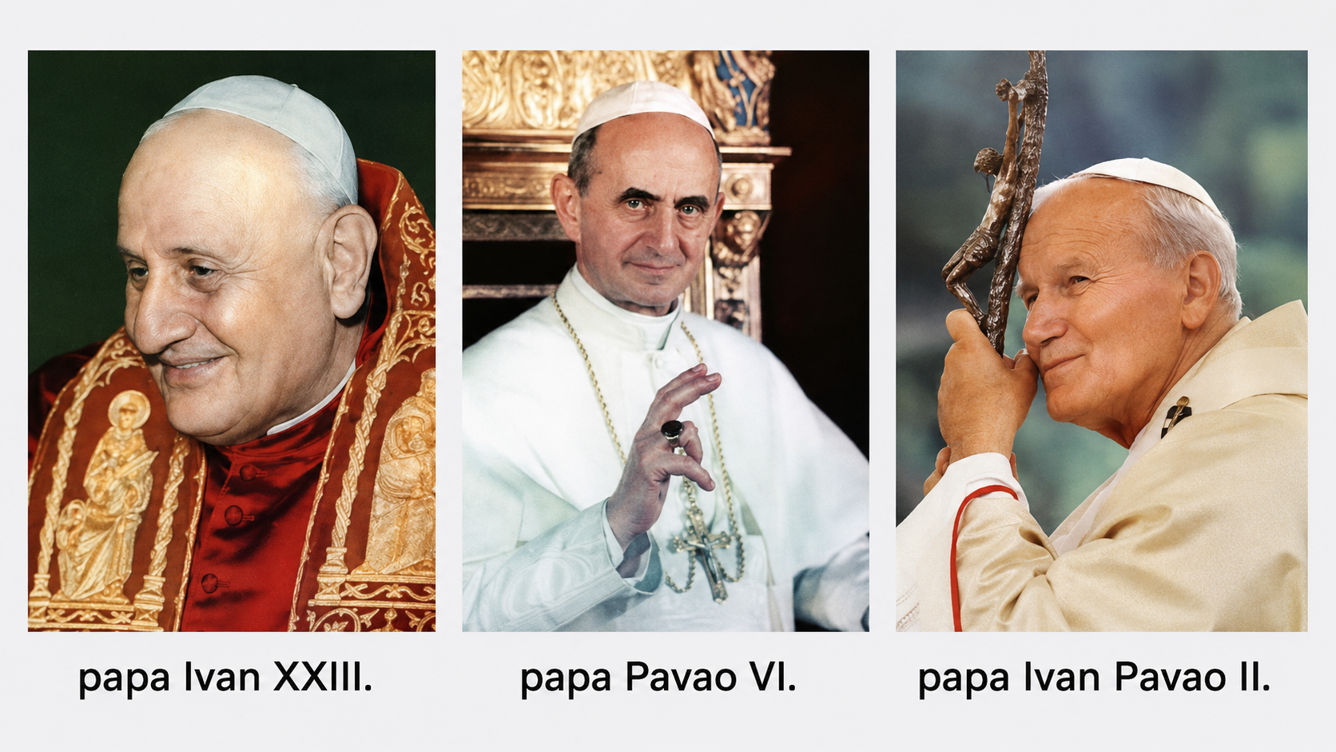
Tri pape uz temu Drugoga vatikanskoga koncila
Razgovor:
- Što je zajedničko prikazanim osobama? (Sva trojica su pape povezani s koncilom ili poslijekoncilskom obnovom.)
- Što bi riječ „obnova“ mogla značiti u životu Crkve? (Promišljanje načina djelovanja, jačanje vjernosti Evanđelju i odgovaranje na nove izazove.)
- Može li se način naviještanja mijenjati, a poruka ostati ista? (Da; način se može prilagoditi, a vjernost Kristovu nauku ostaje.)
Najava teme i središnjega pitanja:
Danas upoznajemo Drugi vatikanski koncil i promjene koje su uslijedile nakon njega. Posebno ćemo uočiti kako se Crkva otvorila suvremenom svijetu, dijalogu i ekumenizmu, a da pritom nije odustala od Kristova nauka. Istraživat ćemo: Kako Crkva može ostati vjerna Kristu i istodobno govoriti razumljivo suvremenom svijetu?

II. SREDIŠNJI DIO – OTKRIJ I POVEŽI (približno 27–30 minuta)

Napomena o izboru aktivnosti: Aktivnosti u nastavku predstavljaju prijedloge i mogućnosti izbora. Nije predviđeno da se sve provedu u jednom nastavnom satu. Vjeroučitelj odabire aktivnosti prema odgojno-obrazovnim ishodima, raspoloživom vremenu, osobitostima razreda, dostupnoj opremi i potrebama učenika.
Aktivnost 1: Obrada teksta / sadržaja (individualni rad, rad u paru i zajednička provjera, 14 minuta)
a) Učenici najprije bez otvaranja teksta procjenjuju četiri kratke tvrdnje. Zatim čitaju glavni tekst „Drugi vatikanski koncil“, udžbenik, str. 43, ponovno se vraćaju tvrdnjama i uz svaku pronalaze dokaz iz teksta. U paru uspoređuju promjene odgovora, a zatim zajednički provjeravaju.
Rješenje: 1. NE – koncil nije značio odustajanje od nauka; 2. DA – koncil je započeo 1962.; 3. DA – objavljeno je 16 dokumenata; 4. DA – nakon koncila snažno se potiču dijalog i ekumenizam.
Radni predložak:
TVRDNJA | PRIJE ČITANJA | NAKON ČITANJA
Koncil mijenja Kristov nauk. | ________________________ | ________________________
1962. počinje koncil. | ________________________ | ________________________
Objavljeno je 16 dokumenata. | ________________________ | ________________________
Poslije koncila jača dijalog. | ________________________ | ________________________
b) Izborno: Učenici će pogledati video-zapise o papama:
- “Katolički kalendar 11.10.2016. - Sveti Ivan XXIII., papa”; 5:00; Izvor: LaudatoTV; YouTube

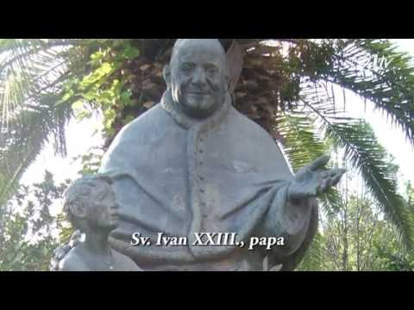

- “Papa Pavao 6. ([PREMIJERA] 'Pavao VI. - Papa ispred svoga vremena' na Laudato TV”; 1:14; Izvor: LaudatoTV; YouTube
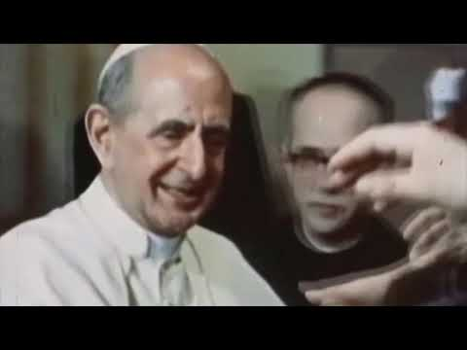

- “Katolički kalendar 22.10.2016. - Sveti Ivan Pavao II.”; 7:00; Izvor: LaudatoTV; YouTube
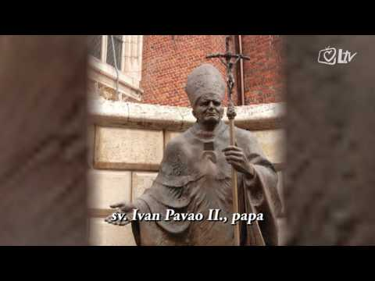

Ili:
Učenici će pročitati tekst „Drugi vatikanski koncil“, udžbenik, str. 43, zatim odgovoriti na pitanja i proučiti stepeničasti shematski prikaz.
Razgovor:
- S kojim se izazovima Crkva suočavala u 20. stoljeću? (S dekristijanizacijom, ideologijama koje su donosile patnju, ratovima i drugim izazovima modernoga doba.)
- Kada je započeo Drugi vatikanski koncil i tko ga je sazvao? (1962. godine; papa Ivan XXIII.)
- Tko je nakon smrti Ivana XXIII. nastavio i zaključio koncil? (Papa Pavao VI.)
- Koliko je dokumenata objavljeno i o kojim su se temama bavili? (Šesnaest; o Crkvi, liturgiji, objavi, ekumenizmu, nekršćanima, biskupima, svećenicima, redovnicima, laicima, vjerskoj slobodi i dr.)
- Koje promjene tekst navodi nakon koncila? (Živi jezici u liturgiji, ukidanje Indeksa zabranjenih knjiga, poticanje tolerancije, solidarnosti i dijaloga te jačanje ekumenizma i međureligijskoga dijaloga.)
- Što znači prilagoditi Crkvu suvremenom svijetu? (Koristiti suvremene načine naviještanja i odgovarati na nova pitanja, ostajući vjeran Kristu.)
- Što je ekumenizam? (Nastojanje oko pomirenja, suradnje, zbližavanja i jedinstva kršćana.)
Shematski prikaz i ključni naglasci:
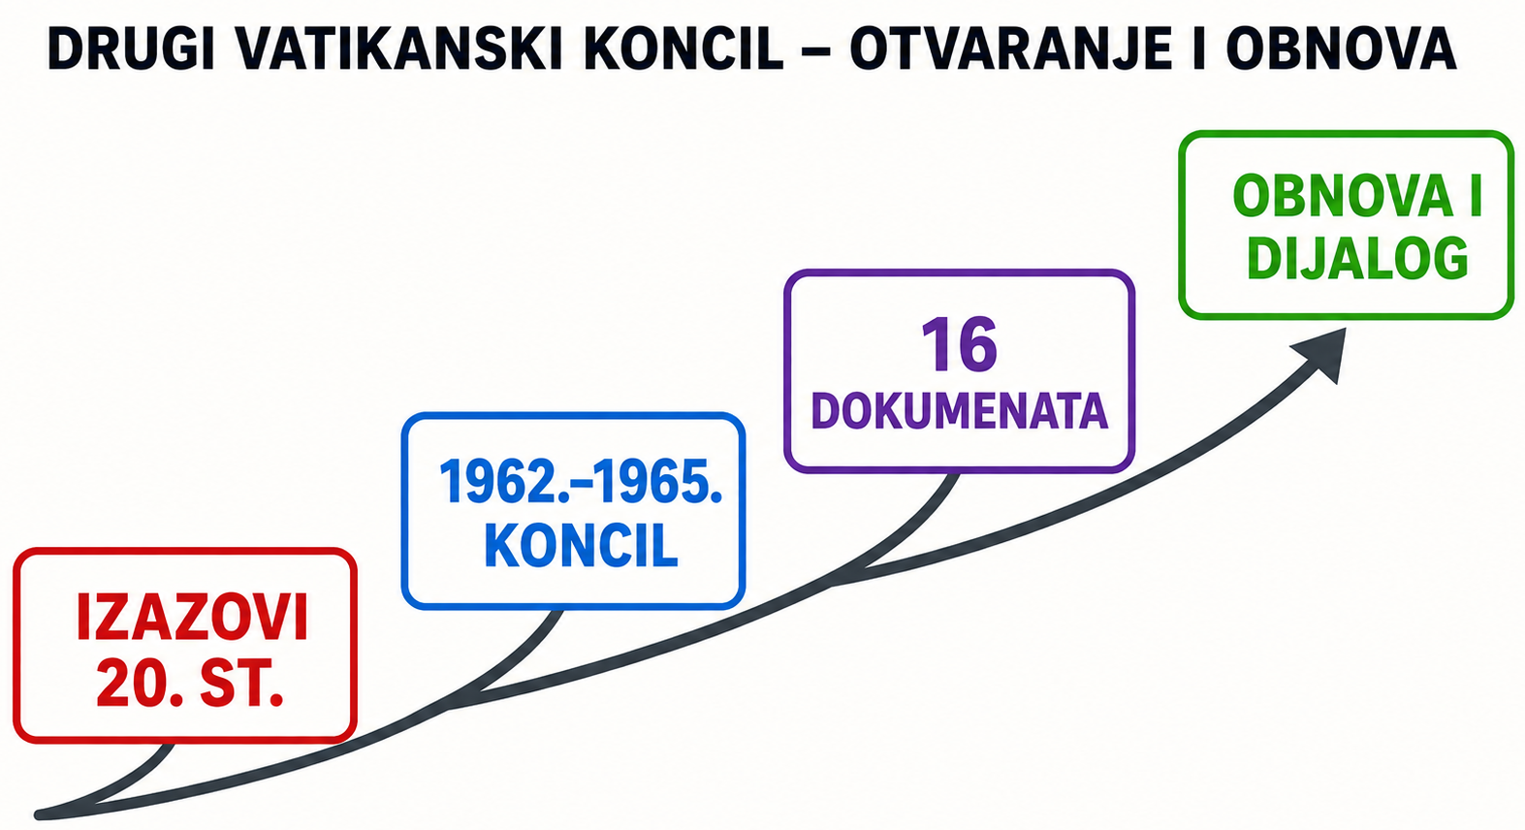
Kršćanski naglasak: Obnova ne znači napustiti Evanđelje, nego vjerno Kristovu poruku živjeti i naviještati na način koji suvremeni čovjek može razumjeti.
Aktivnost 2: Šest izazova 20. stoljeća (individualni rad, 7 minuta)
Učenici će uz šest pojmova iz udžbenika napisati jednu kratku riječ ili izraz koji pokazuje zašto je taj pojam bio izazov za čovjeka i Crkvu.
Rješenje: ateizam – udaljavanje od vjere; nacizam / fašizam / komunizam – ideologije i patnja ljudi; svjetski ratovi – razaranja i milijuni žrtava; dekristijanizacija – napuštanje kršćanske vjere.
Radni predložak:
ATEIZAM | NACIZAM | FAŠIZAM | KOMUNI -ZAM | SVJETSKI RATOVI | DEKRISTI -JANIZACI -JA
__________________________ | __________________________ | __________________________ | __________________________ | __________________________ | __________________________
Aktivnost 3: Koncil u tri koraka (rad u paru, 7 minuta)
Rad u paru. Učenici će u tri polja složiti vremenski slijed: početak koncila, nastavak nakon smrti Ivana XXIII. i završetak. U svako polje upisuju papu i događaj.
Rješenje: početak – 1962., Ivan XXIII. saziva koncil u bazilici sv. Petra; nastavak – nakon smrti Ivana XXIII. koncil nastavlja Pavao VI.; završetak – 1965., Pavao VI. zaključuje koncil.
Radni predložak:
POČETAK | NASTAVAK | ZAVRŠETAK
______________________________________________________ | ______________________________________________________ | ______________________________________________________
Aktivnost 4: Šesnaest dokumenata – širok pogled Crkve (rad u skupinama, 8 minuta)
Rad u skupinama. Učenici će iz udžbeničkoga teksta izdvojiti teme dokumenata: Crkva, liturgija, objava, ekumenizam, nekršćani, biskupi, svećenici, redovnici, laici i vjerska sloboda. Svaka skupina bira tri teme i u jednoj rečenici objašnjava zašto su važne za život Crkve.
Mogući odgovor: dokumenti pokazuju da je koncil promišljao i unutarnji život Crkve i njezin odnos prema drugim kršćanima, drugim religijama i suvremenom svijetu.
Radni predložak:
Crkva, liturgija, objava, ekumenizam, nekršćani, biskupi, svećenici, redovnici, laici i vjerska sloboda

16 DOKUMENATA
Tri teme koje izdvajamo: __________________ • __________________ • __________________
Aktivnost 5: Prilagoditi ne znači odustati (rad u paru, 7 minuta)
Rad u paru. Učenici će usporediti dvije tvrdnje: A) „Otvoriti se suvremenom svijetu znači promijeniti Kristov nauk.“ B) „Otvoriti se suvremenom svijetu znači tražiti razumljivije načine naviještanja i odgovarati na nova pitanja, ostajući vjeran Kristu.“ Par bira točniju tvrdnju i navodi dokaz iz udžbeničkoga teksta.
Rješenje: B. Udžbenik izričito naglašava da prilagodba ne znači odustajanje od nauka, nego suvremene načine naviještanja i odgovore na nova pitanja i izazove.

A) „Otvoriti se suvremenom svijetu znači promijeniti Kristov nauk.“
B) „Otvoriti se suvremenom svijetu znači tražiti razumljivije načine naviještanja i odgovarati na nova pitanja, ostajući vjeran Kristu.“
Aktivnost 6: Rječnik koncila (individualni rad, 7 minuta)
Učenici će iz pojmovnika na dnu stranice svojim riječima objasniti četiri pojma: KONCIL (SABOR), DRUGI VATIKANSKI KONCIL, DEKRISTIJANIZACIJA i EKUMENIZAM. Za svaki pojam smiju napisati najviše osam riječi.
Rješenje prema udžbeniku: koncil – skup biskupa cijele Katoličke Crkve s papom radi važnih pitanja; Drugi vatikanski koncil – 21. sabor Crkve, održan 1962.–1965.; dekristijanizacija – napuštanje kršćanske vjere; ekumenizam – nastojanje oko pomirenja, suradnje, zbližavanja i jedinstva kršćana.

KONCIL (SABOR), DRUGI VATIKANSKI KONCIL, DEKRISTIJANIZACIJA i EKUMENIZAM
Aktivnost 7: Što se promijenilo nakon Koncila? (rad u skupinama, 8 minuta)
Rad u skupinama. Učenici će iz glavnog teksta pronaći promjene koje su uslijedile nakon Drugoga vatikanskoga koncila. Dobivaju izmiješane kartice i slažu ih u dvije skupine: OBNOVA UNUTAR CRKVE i OTVARANJE PREMA SVIJETU. Na kraju svaka skupina dovršava rečenicu: „Drugi vatikanski koncil otvorio je Crkvu prema…“
Kartice: živi jezici u liturgiji – ukidanje Indeksa zabranjenih knjiga – tolerancija – solidarnost – dijalog – međureligijski dijalog – ekumenizam
Rješenje: Obnova unutar Crkve: živi jezici u liturgiji; ukidanje Indeksa zabranjenih knjiga.; Otvaranje prema svijetu: tolerancija; solidarnost; dijalog; međureligijski dijalog; ekumenizam.
Mogući odgovor: suvremenom svijetu, dijalogu, drugim kršćanima i ljudima drugih religija.
Radni predložak:
ekumenizam – solidarnost – živi jezici u liturgiji – međureligijski dijalog – ukidanje Indeksa zabranjenih knjiga – dijalog – tolerancija

OBNOVA UNUTAR CRKVE | OTVARANJE PREMA SVIJETU
____________________________________________________________________________________ | ____________________________________________________________________________________
Aktivnost 8: Otvoren prozor, ista poruka (rad u paru, 8 minuta)
Rad u paru. Učenici će pročitati tekst uz lik učenice Dore: „Prilagoditi Crkvu suvremenom svijetu…“. Par izdvaja dvije stvari koje se mogu mijenjati i dvije koje ostaju temeljne. Zatim oblikuju rečenicu: „Novi način – ista vjernost.“
Mogući odgovor: mijenjati se mogu načini naviještanja, jezik i pristup suvremenom čovjeku; temelj ostaje Kristov nauk i vjernost Evanđelju.
Novi način – ista vjernost.
Aktivnost 9: Ivan Pavao II. – poslijekoncilska obnova (individualni rad, 7 minuta)
Učenici će iz teksta izdvojiti tri podatka o papi Ivanu Pavlu II.: putovanja, odnos prema Hrvatskoj i dijalog. Zatim jednom riječju sažimaju smjer njegova djelovanja.
Rješenje: proputovao je gotovo cijeli svijet; u Hrvatskoj je bio tri puta; promicao je međureligijski dijalog i ekumenizam. Moguća riječ: SUSRET, DIJALOG ili OTVORENOST.
Papa Ivan Pavao II. – udžbenik, str. 43
Aktivnost 10: Što se nakon koncila mijenja? (rad u skupinama, 7 minuta)
Rad u skupinama. Učenici će iz teksta složiti tri skupine: UKLONJENO – UVEDENO – POTICANO. U njih raspoređuju: Index zabranjenih knjiga; žive jezike u liturgiji; toleranciju; solidarnost; dijalog; međureligijski dijalog; ekumenizam.
Rješenje: uklonjeno – Index zabranjenih knjiga; uvedeno – živi jezici u liturgiji; poticano – tolerancija, solidarnost, dijalog, međureligijski dijalog i ekumenizam.
Radni predložak:
međureligijski dijalog; tolerancija; ekumenizam; Index zabranjenih knjiga; dijalog; živi jezici u liturgiji; solidarnost

UKLONJENO | UVEDENO | POTICANO
______________________________________________________ | ______________________________________________________ | ______________________________________________________
Aktivnost 11: Nova pitanja – novi načini odgovora (rad u skupinama, 7 minuta)
Rad u skupinama. Učenici će zamisliti da suvremeni čovjek postavlja Crkvi tri pitanja: jedno o vjeri, jedno o društvu i jedno o odnosima među ljudima. Skupina ne mora dati „gotov“ odgovor; treba predložiti kako bi Crkva mogla slušati, razgovarati i svjedočiti Evanđelje razumljivim jezikom.
Mogući odgovor: najprije saslušati pitanje, zatim jasno iznijeti kršćansku poruku i povezati je sa stvarnim životom bez vrijeđanja, prisile ili zatvaranja prema čovjeku.

3 pitanja Crkvi: jedno o vjeri, jedno o društvu i jedno o odnosima među ljudima
Aktivnost 12: „Važan je smjer“ (rad u paru, 8 minuta)
Rad u paru. Učenici će promotriti i pročitati misao Olivera Wendella Holmesa na desnoj margini udžbenika. Povezuju riječ „smjer“ s obnovom Crkve nakon Drugoga vatikanskoga koncila.
Informativno o autoru misli:
Udžbenik Olivera Wendella Holmesa navodi kao američkoga suca Vrhovnoga suda. Njegova kratka misao naglašava da nije najvažnije samo gdje se nalazimo, nego kamo idemo.
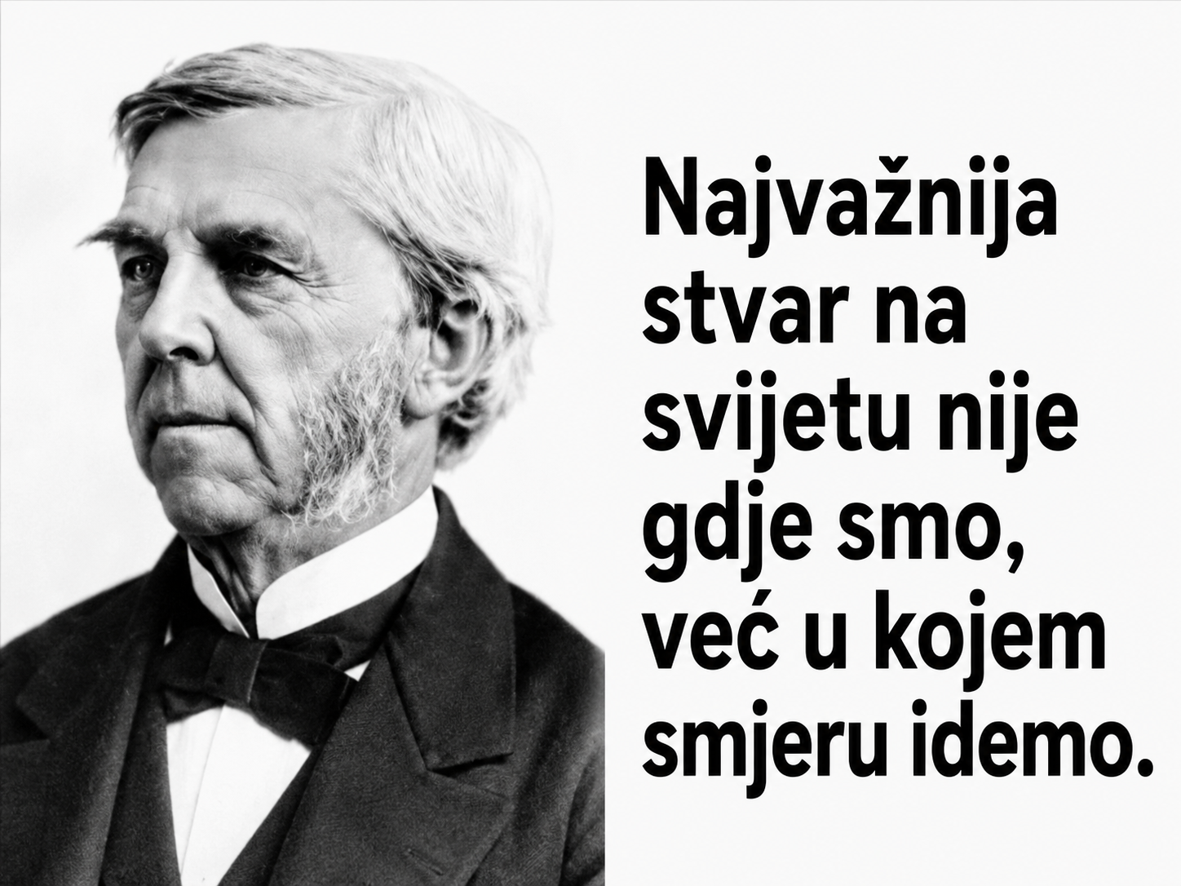
Oliver Wendell Holmes – misao iz udžbenika
Razgovor:
- Što je glavna poruka misli? (Važan je smjer u kojem se krećemo, a ne samo trenutačno stanje.)
- Koji „smjer“ udžbenik prepoznaje nakon koncila? (Obnovu, otvaranje svijetu, dijalog i ekumenizam.)
- Koja promjena u liturgiji pokazuje otvaranje ljudima? (Uvođenje živih jezika.)
- Što pokazuje da se Crkva nije trebala odreći svoga nauka? (Udžbenik izričito kaže da prilagodba ne znači odustajanje od nauka.)
- Kako se smjer dijaloga vidi u odnosu prema drugim kršćanima i religijama? (Promicanjem ekumenizma i međureligijskoga dijaloga.)
- Koju poruku možemo primijeniti na vlastiti rast? (Možemo mijenjati način učenja i djelovanja, ali čuvati dobar cilj i vrijednosti.)
Aktivnost 13: Od izazova do promjena (individualni rad – crtanje bojicama, 8 minuta)
Učenici će u četiri kadra nacrtati: IZAZOVI – KONCIL – DOKUMENTI – PROMJENE. U svakom kadru crtaju jedan jednostavan simbol i pišu najviše četiri riječi.
Radni predložak:
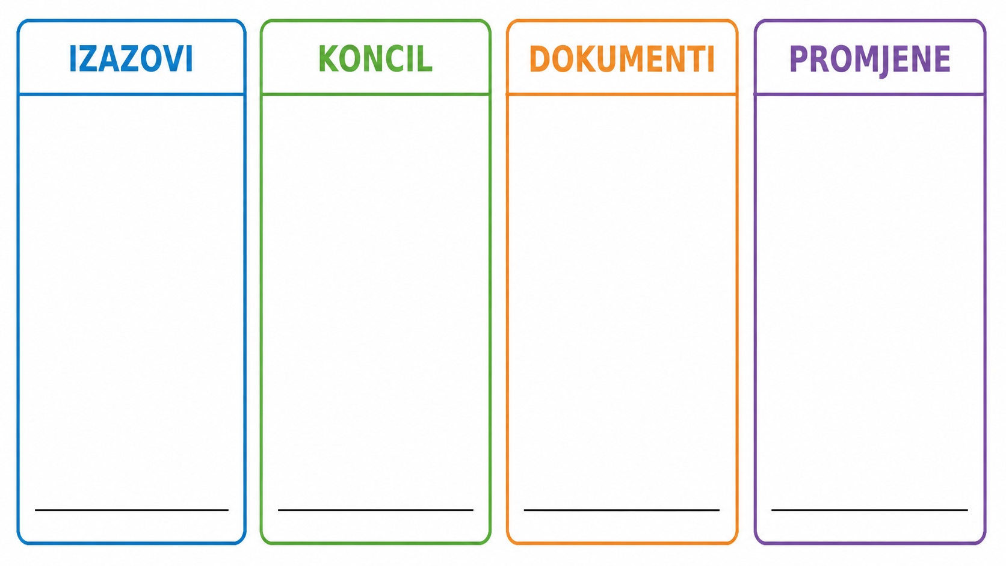
Mogući primjer rješenja:
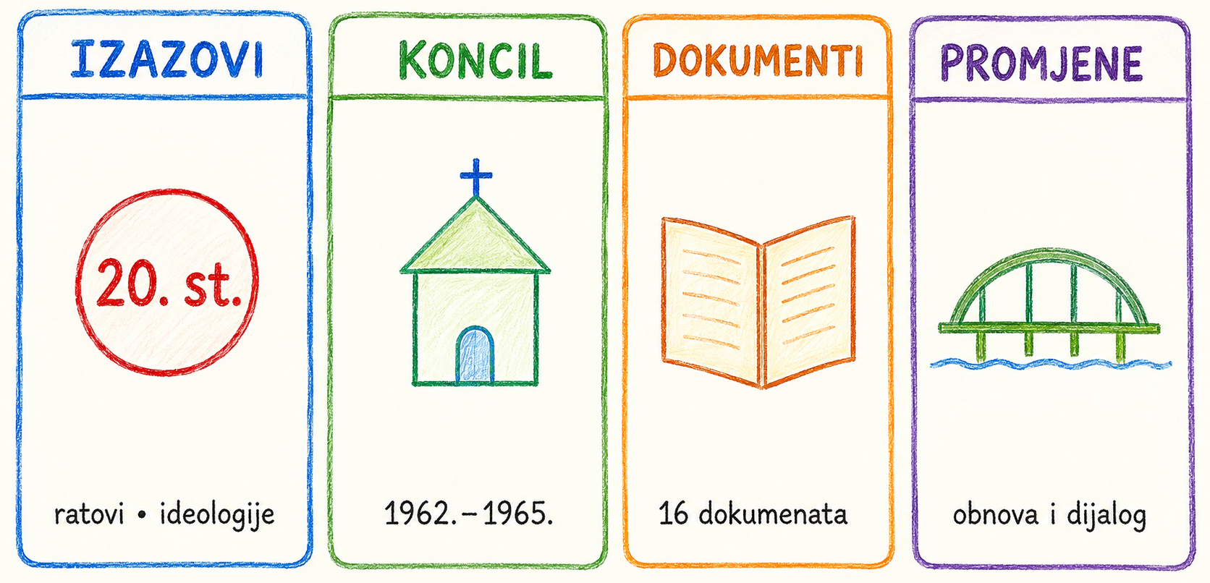
Aktivnost 14: Četiri znaka otvorenosti (individualni rad – crtanje bojicama, 8 minuta)
Učenici će u četiri polja nacrtati: PROZOR – JEZIK – DIJALOG – EKUMENIZAM. U svakom polju crtaju jedan simbol i pišu najviše četiri riječi kojima pokazuju kako se Crkva otvara ljudima i ostaje vjerna Kristu.
Radni predložak:
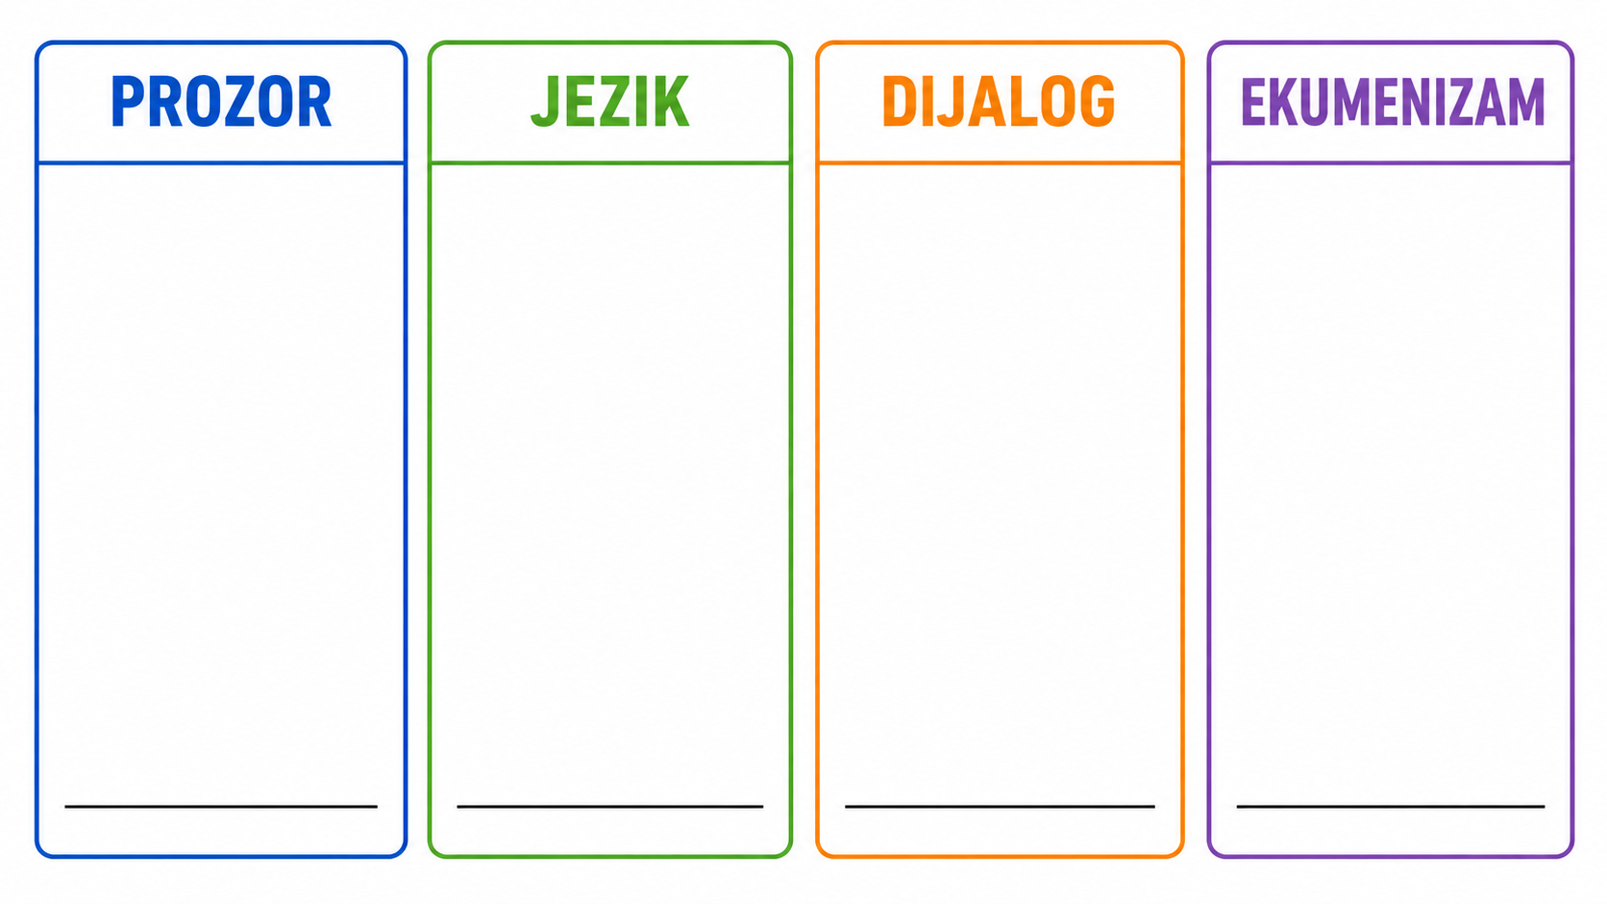
Mogući primjer rješenja:
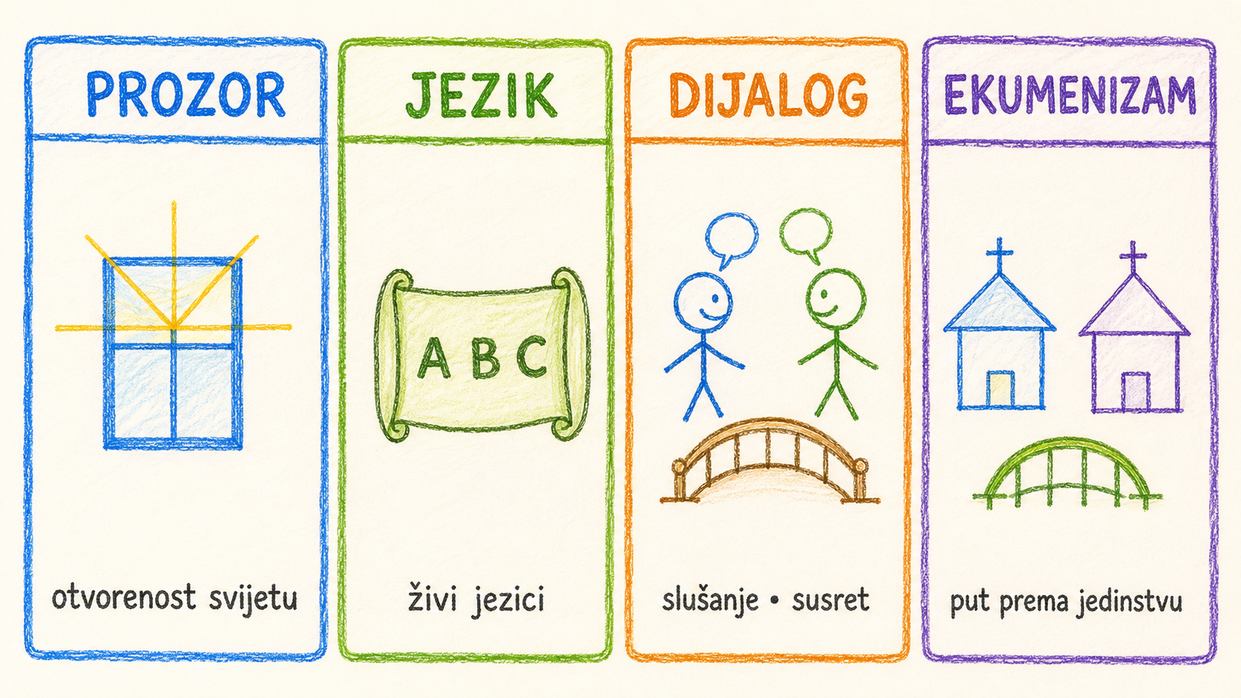
Aktivnost 15: Poučna priča (individualni rad i razgovor, 7 minuta)
Vjeroučitelj će pročitati poučnu priču.
Bakina kuharica na mobitelu
U jednoj obitelji čuvala se stara bakina kuharica puna rukom pisanih recepata. Listovi su se s vremenom počeli trgati, pa je unuk Toni predložio da recepte fotografira i složi na mobitelu. Baka se zabrinula: „Ako sve prebaciš na ekran, to više neće biti moja kuharica.“ Toni joj je pokazao prvi recept. Nije promijenio ni jedan sastojak ni redoslijed pripreme; samo je povećao slova, dodao fotografiju i objasnio staru mjeru koju mlađi više nisu razumjeli. U nedjelju su svi zajedno kuhali prema digitalnoj kopiji, a originalnu su kuharicu spremili na sigurno. Baka se nasmiješila: „Recept je ostao isti, samo smo pronašli novi način da do njega dođemo.“ Toni je shvatio da prilagoditi način ne znači izdati ono vrijedno što čuvamo.
Razgovor:
- Što je Toni promijenio, a što je ostalo isto? (Promijenio je način čuvanja i čitanja; recept i njegov sadržaj ostali su isti.)
- Zašto se baka na početku bojala promjene? (Mislila je da će novi oblik izbrisati vrijednost stare kuharice.)
- Kako se priča povezuje s Drugim vatikanskim koncilom? (Načini naviještanja mogu se prilagoditi, a vjernost Kristovu nauku ostaje.)
Pouka: Prava prilagodba mijenja način kako bismo vrijednost bolje prenijeli, a ne odbacuje ono što je temeljno.
Aktivnost 16: Zapišimo! (individualni rad uz zajedničku provjeru, 7 minuta)
Učenici će u bilježnicu dopuniti šest rečenica.
Rješenje: 1962.; 1965.; Ivan XXIII.; Pavao VI.; 16; živi; ekumenizam.

DRUGI VATIKANSKI KONCIL
1. Drugi vatikanski koncil trajao je od ______ do ______ godine.
2. Koncil je sazvao papa ____________________.
3. Koncil je nastavio i zaključio papa ____________________.
4. Objavljeno je ______ dokumenata.
5. U liturgiju su uvedeni ______ jezici.
6. Crkva snažno promiče dijalog i ____________________.
Aktivnost 17: Radna bilježnica (individualni rad uz zajedničku provjeru, 10 minuta)
Učenici će uz pomoć vjeroučitelja rješavati RB, str. 62–63 (mogu biti i odabrani zadatci po želji).
Aktivnost 18: Formativna provjera (frontalni rad i individualni odgovor, 6 minuta)
- Kada je održan Drugi vatikanski koncil? (1962.–1965.)
- Tko ga je sazvao? (Papa Ivan XXIII.)
- Tko ga je nastavio i zaključio? (Papa Pavao VI.)
- Koliko je dokumenata objavljeno? (16.)
- Navedi jednu važnu promjenu nakon koncila. (Živi jezici u liturgiji, dijalog, ekumenizam, tolerancija, solidarnost ili ukidanje Indeksa zabranjenih knjiga.)
Aktivnost 19: Digitalni zadatci (individualni rad, rad u paru ili rad u skupinama, 10 minuta)
Učenici će riješiti zadatak pod ikonom smješka, digitalni udžbenik, str. 43.

klikni ovdje – poveznica

Kod:



Predstavljanje rezultata.

Nedigitalna alternativa: Vjeroučitelj izgovara šest pojmova: 1962., Ivan XXIII., Pavao VI., 16 dokumenata, živi jezici, ekumenizam. Učenici u paru uz svaki pojam izgovaraju kratko objašnjenje, a zatim zamijene uloge.
Rješenje: 1962. – početak koncila; Ivan XXIII. – saziva koncil; Pavao VI. – nastavlja i zaključuje; 16 dokumenata – glavne teme koncila; živi jezici – promjena u liturgiji; ekumenizam – nastojanje oko zbližavanja i jedinstva kršćana.
Aktivnost 20: Mikropauza (frontalni rad, 2 minute)
Vjeroučitelj je koristi po želji u bilo kojem trenutku sata kada opadne koncentracija učenika. To može biti vic, zagonetka, pitalica, kratka šetnja po razredu, pokret ili druga pristojna aktivnost nevezana uz vjeronaučno gradivo.
Učenici pogledom prate jednostavan labirint „Miš do sira“. Bez ustajanja prstom u zraku prate put od početka do izlaza. Nakon najviše jedne minute vjeroučitelj kaže: „Stigli smo – nastavljamo.“
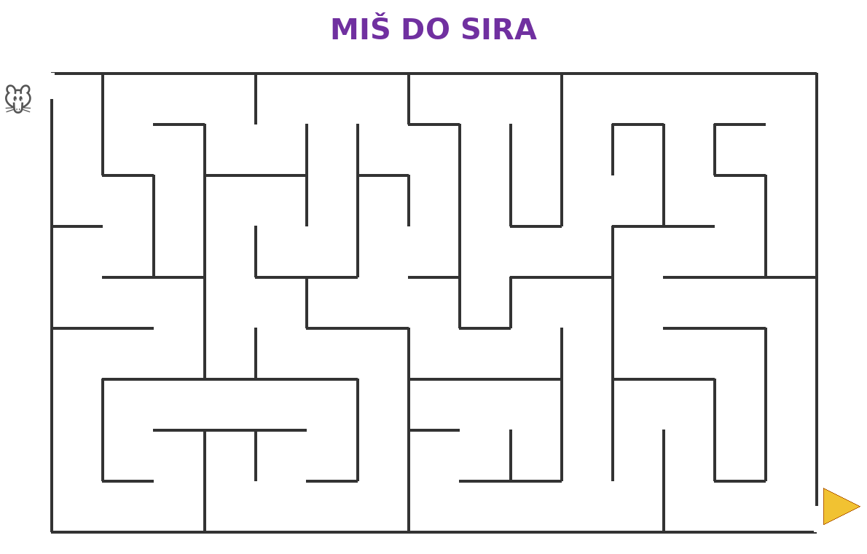

III. ZAVRŠNI DIO – IZRAZI (približno 7–10 minuta)
Aktualizacija:
Vjeroučitelj će odabrati dva ili tri pitanja.
- Koja pitanja i problemi posebno zaokupljaju današnjega čovjeka? (Ratovi, mir, nepravda, tehnologija, okoliš, smisao života i odnosi među ljudima – odgovori mogu biti različiti.)
- Kako Crkva može govoriti suvremenom čovjeku bez odustajanja od Kristova nauka? (Suvremenim jezikom i načinima, slušajući pitanja ljudi i ostajući vjerna Evanđelju.)
- Kako možemo pridonijeti dijalogu i jedinstvu? (Slušanjem, poštovanjem, suradnjom, istinoljubivošću i izbjegavanjem omalovažavanja.)
Sinteza:
Učenici će sažeti sat postupkom 3–2–1: navode TRI promjene nakon koncila, DVA pape koncila i JEDNU rečenicu koja odgovara na središnje pitanje.
Mogući odgovor: 3 – živi jezici, dijalog, ekumenizam; 2 – Ivan XXIII. i Pavao VI.; 1 – Crkva može ostati vjerna Kristu i istodobno tražiti razumljive načine naviještanja i susreta sa suvremenim čovjekom.

Zaključak vjeroučitelja: Drugi vatikanski koncil otvorio je snažno razdoblje obnove: liturgija je postala razumljivija vjernicima, Crkva je pojačala dijalog sa svijetom, drugim religijama i drugim kršćanima te je tražila suvremene načine naviještanja bez odustajanja od Kristova nauka.
Samovrednovanje:
Učenici će odabrati prozor koji najbolje opisuje njihovo razumijevanje sata. Simbol mogu samo pokazati ili ga zadržati za sebe.
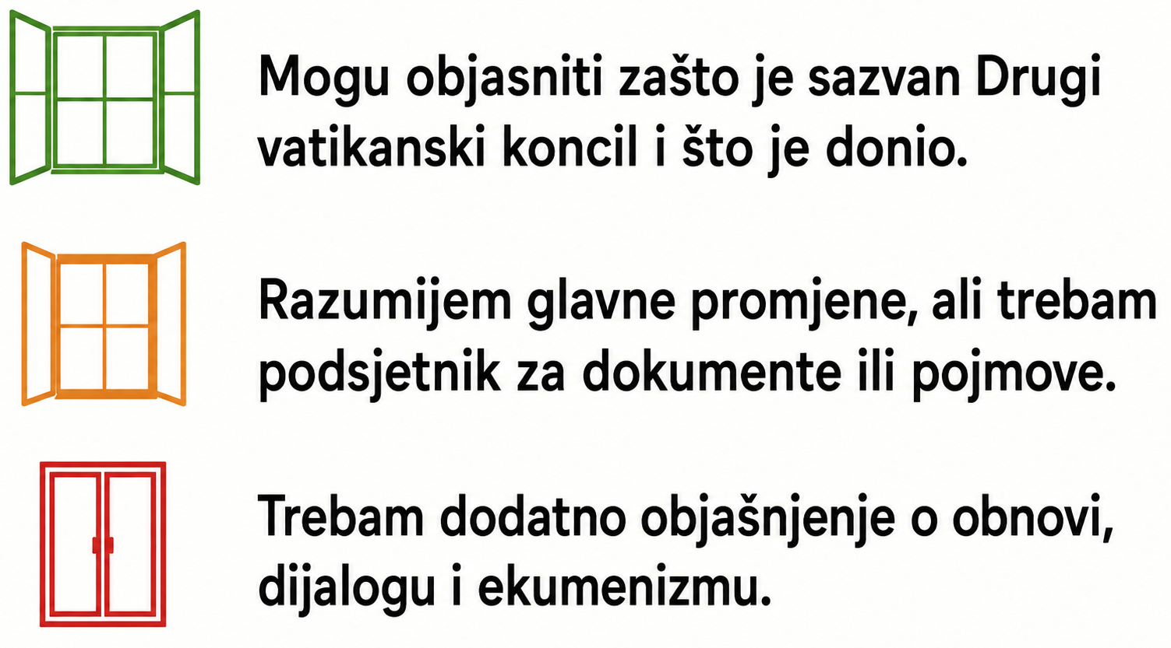
Domaća zadaća:
Učenici će riješiti, ili dovršiti rješavanje RB, str. 62–63.
Ili:
Učenici će u pet rečenica odgovoriti na pitanje: „Kako se način može mijenjati, a vjernost Kristu ostati ista?“

Izborna domaća zadaća: Učenici će kod kuće pronaći jedan primjer u kojem se način uporabe nečega promijenio, a njegova vrijednost ili svrha ostala ista, te ga opisati jednom rečenicom.
Završna molitva:
Bože, hvala Ti što svoju Crkvu vodiš kroz povijest. Daj nam vjernost Evanđelju, otvorenost za pitanja ljudi, mudrost za dijalog i hrabrost da gradimo jedinstvo. Pomozi nam da sve obnavljamo bez gubitka onoga što je istinito i dobro. Amen.
Ili:
Anđele, čuvaru mili…
ili:
Učenici će poslušati pjesmu „Anđele, čuvaru mili…“; 3:36; Autor: Marinko Grubešić; Izvor: YouTube

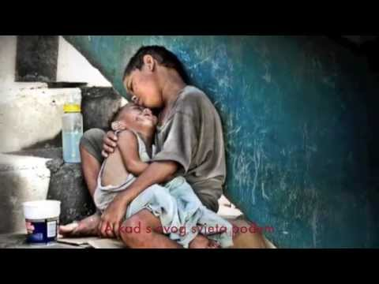

PREPORUČENI ODABIR ZA 45 MINUTA

Dio sata / odabrana aktivnost | Vrijeme
Uvod, pregled domaće zadaće, motivacija i najava teme | 7 minuta
Aktivnost 1: Obrada teksta / sadržaja | 10 minuta
Aktivnost 3: Koncil u tri koraka | 5 minuta
Aktivnost 7: Što se promijenilo nakon Koncila? | 5 minuta
Aktivnost 9: Ivan Pavao II. – poslijekoncilska obnova | 5 minuta
Aktivnost 16: Zapišimo! | 6 minuta
Aktualizacija, sinteza, samovrednovanje i molitva | 7 minuta
Ukupno: 45 minuta. Mikropauza se koristi samo po potrebi; tada se skraćuje predstavljanje skupina ili završna rasprava.
PRILOZI ZA BRZU UPORABU
Prilog 1: Kratka kontrolna lista za vjeroučitelja
□ Mogu li učenici navesti vrijeme održavanja Drugoga vatikanskoga koncila i pape koji su ga vodili?
□ Mogu li objasniti zašto je koncil sazvan i navesti barem tri teme njegovih dokumenata?
□ Mogu li navesti barem tri promjene ili naglaska nakon koncila: živi jezici, dijalog, tolerancija, solidarnost, ekumenizam ili međureligijski dijalog?
□ Mogu li objasniti zašto prilagodba suvremenom svijetu ne znači odustajanje od Kristova nauka?
□ Mogu li povezati susret Pavla VI. i Atenagore s ekumenizmom i putem prema jedinstvu kršćana?

